# ACTIVIDAD 1 DE LA UNIDAD 1

**Nombre: Mora Ayala José Antonio**

Objetivo: Revisar hechos relevantes de la historia de la probabilidad y reconocer problemas que dieron origen a la Probabilidad.

**Problema 1:**

Los resultados 9 y 10 se pueden obtener con tres dados mediante seis combinaciones diferentes, pero la experiencia demuestra que el resultado 10 se obtiene mayor número de veces que el 9.

Encuentra todas los arreglos posibles que sumen 9, al lanzar tres dados. Encuentra todos los arreglos posibles que sumen 10 al lanzar 3 dados

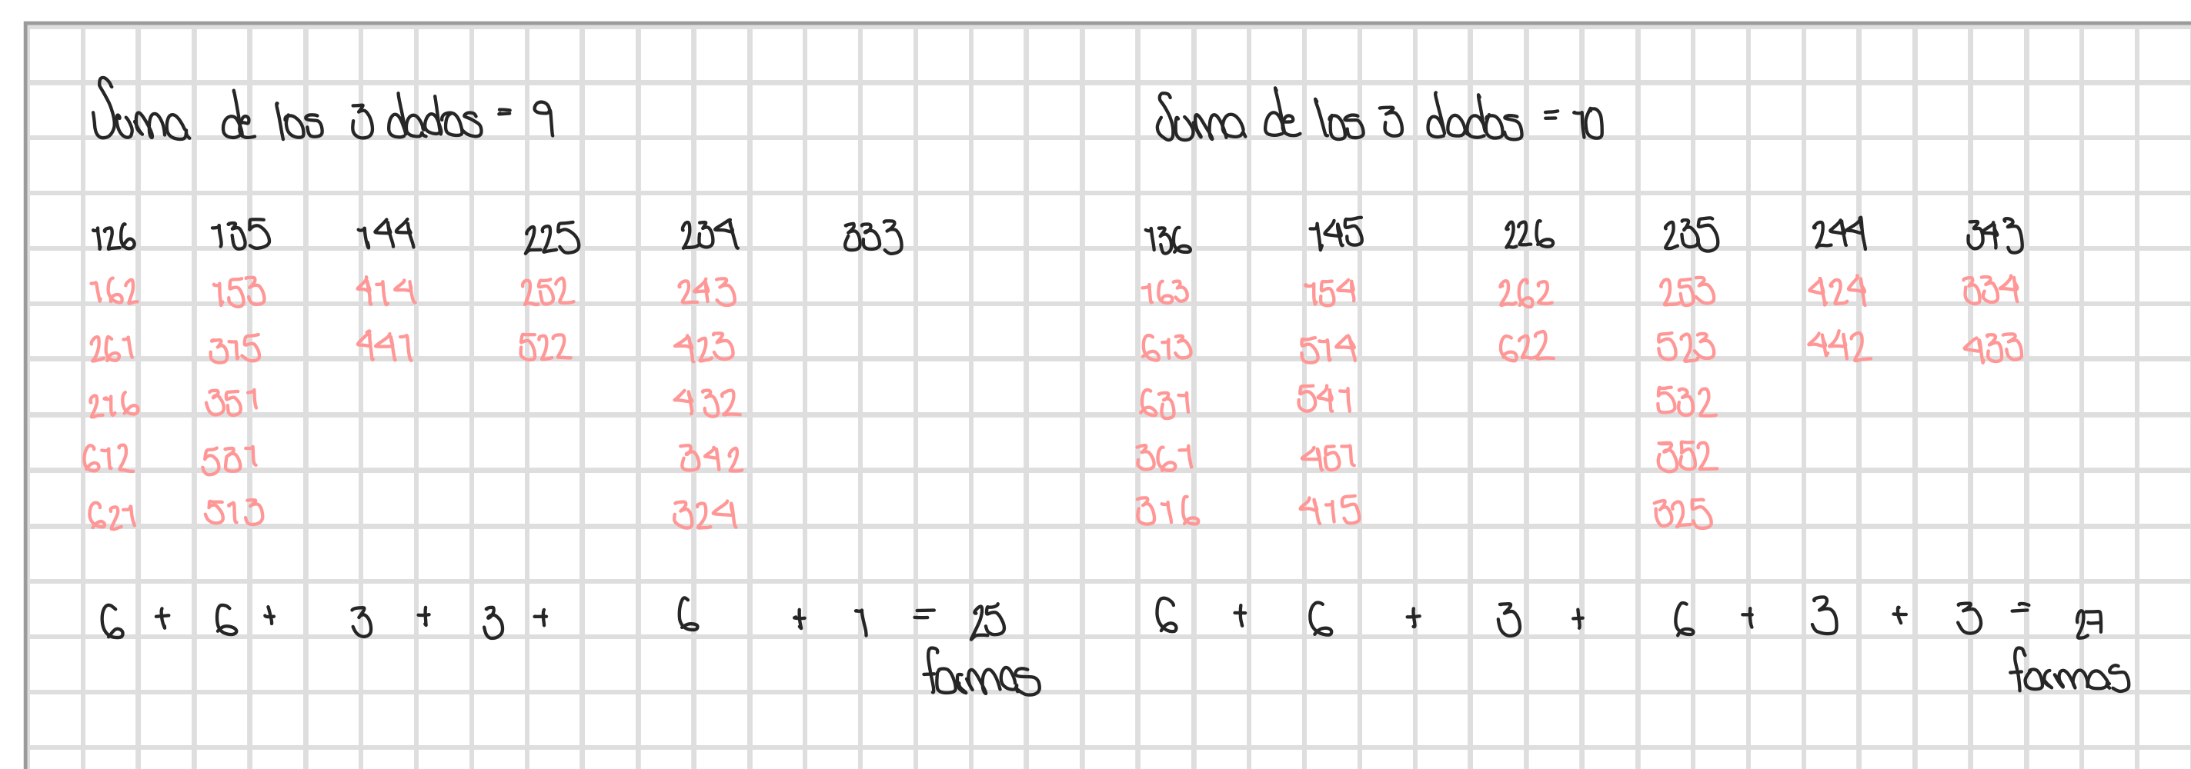

**Problema 2**

Los jugadores A y B apuestan a cara o cruz, tirando una moneda. El jugador que primero llega a cinco puntos gana la apuesta (64 ducados de oro). El juego se

interrumpe en un momento en que A tiene 4 puntos y B tiene 3 puntos.

¿Cómo deben repartir la cantidad apostada para ser justos?

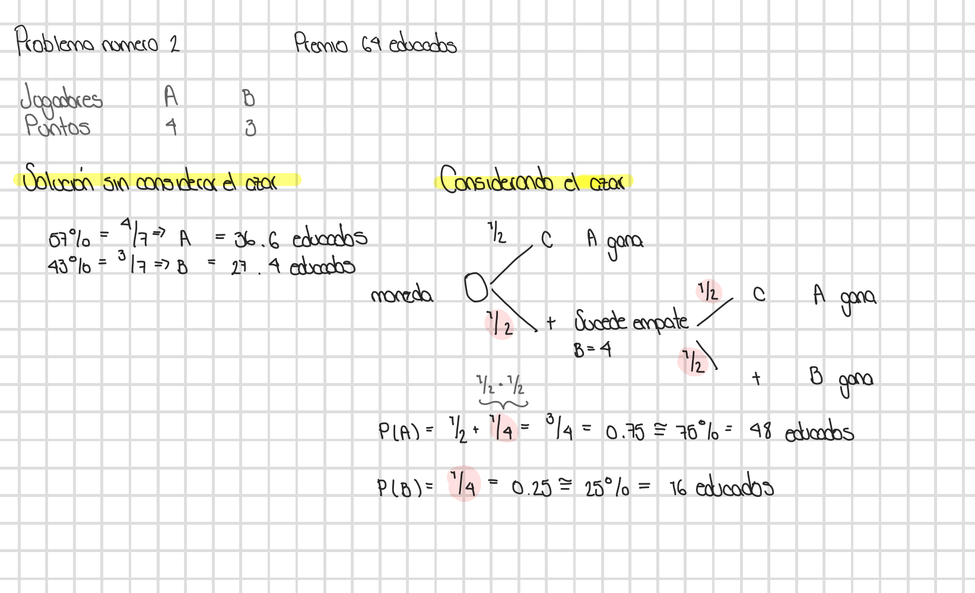

**Problema 3.** Un pobre se encuentra un billete de lotería que le puede dar con igual probabilidad 0 o 20,000 ducados. Valora su billete en 10, 000 ducados. ¿Sería una buena decisión para él vender el billete en 9,000 ducados? Explique su razonamiento.

**Me parece que si sería una buena decisión debido a que tiene un 50% de probabilidades de no ganar ningún tipo de premio, por lo cual tendría 0 ducados, sin embargo al decidir vender dicho boleto garantiza 9,000 ducados.**

**4. Investiga sobre el tratado del matemático James Bernoulli: *ArsConjectandi*(El arte de la previsión) sobre el cálculo de probabilidades. Haz una síntesis de no más de media cuartilla.**El Ars Conjectandi está dividido en 4 partes, la primera parte se conforma por la obra de Huygens la cual esta complementada con los distintos comentarios que realiza Jacob a lo largo de esta (siendo estos mas extensos que la obra misma), sugiere el uso de series infinitas y logaritmos, el reemplazo de resultados numéricos por formulas, generalización de problemas y nuevos métodos de solución. **Bernoulli indica que cuando se repite un juego de azar, la probabilidad de ganar en un solo juego es constante. Independiente a resultados previos. La aportación mas importante** en esta primera parte se centra en la solución del problema de un numero infinito de jugadores cada uno teniendo un tiro de dados.

**Parte 2** Presentación sistemática de la llamada “*doctrina de permutaciones y combinaciones*”, donde encontramos los temas: **Permutaciones, Combinaciones, Numero de combinaciones de una clase particular, números figurativos y propiedades, sumas de potencias de enteros, Propiedades de Cnm35, Combinación con repetición, combinación con repetición restringida, Variación sin repetición, con repetición y con repetición restringida.**

**Parte 3 Bernoulli** regresa a los juegos y proporciona la solución de otro problema mediante la propuesta de dos soluciones falsas a las cuales había llegado previamente.  
**Parte 4 Contiene el teorema de Bernoulli,** la cual representa el marco fundamental de la conceptualización moderna de la teoría de la probabilidad, se divide en 5 capítulos. Las probabilidades se estiman de acuerdo con el número y peso de los argumentos, es aquí donde se centra el uso y aplicación de las Doctrinas respecto a temas civiles, morales y económicos De igual forma nos presenta sus 9 reglas y por último su teorema:  
El teorema de Bernoulli es un caso particular que precisa la aproximación frecuencial de un suceso a la probabilidad p de que este ocurra a medida que se va repitiendo el experimento.

**5. Investiga en la obra ChristiaanHuygens (a *De Ratiociniisin Ludo Aleae)*, el problema de juego que aborda y haz una síntesis expresando en qué consiste.**

El tratado consiste en la consideración de los juegos de azar.   
En matemáticas, una proposición es un enunciado lingüístico cuya veracidad debe demostrase utilizando razonamientos lógicos. Pues bien, en las tres primeras proposiciones de su obra, Christiaan introducía el concepto de esperanza matemática para variables aleatorias que toman dos o tres valores, definida como la ganancia esperada que se llegaría a obtener si el juego se repitiera muchas veces. En la cuarta, quinta, sexta y séptima proposiciones resuelven el problema del reparto de apuestas con dos jugadores, utilizando un método similar al empleado por Pascal y Fermat. La octava y la novena proposiciones analizan este problema para el caso de tres jugadores. Al final del tratado propone cinco problemas sin resolver, cuyas soluciones fueron obtenidas años más tarde por Jakob Bernoulli y recogidas en su obra Ars Conjectandi.

Se plantea un numero infinito de jugadores, donde cada uno tiene un tiro de dados, todos los jugadores poseen un valor distintivo, por lo cual todos tienen cierta probabilidad de ganar la tirada, los jugadores pares tienen p1 y los impares p2.  
Para que el jugador 4 gane los 3 primeros no debieron haber ganado y que el mismo tenga la tirada favorable, la probabilidad de esto se estableció como q2q1q2p1 en donde qi denota la probabilidad de fracasar en cada caso denota la probabilidad de fracasar.

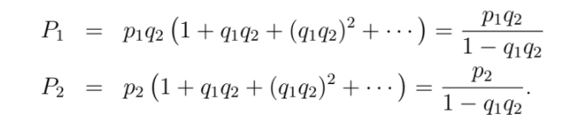Finalmente concluye que la probabilidad de que gane el primer jugador es la suma de las probabilidades de todos los jugadores pares y la probabilidad de que gane el segundo es la suma de las probabilidades de todos los jugadores impares